新 书 推 荐
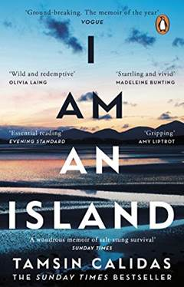
中文书名：《我是一座孤岛》
英文书名：I AM AN ISLAND
作 者：Tamsin Calidas
出 版 社：Black Swan (Penguin)
代理公司：PFD/ANA/Lauren Li
页 数：320页
出版时间：2020年5月
代理地区：中国大陆、台湾
审读资料：电子稿
类 型：传记回忆录/女性励志

内容简介：
《星期日泰晤士报》（The Sunday Times）最畅销的回忆录，讲述了一个女人寻找归属感的故事

当塔姆辛·卡利达斯（Tamsin Calidas）第一次来到苏格兰赫布里底群岛的一个偏远岛屿时，感觉就像回到了家。因为对伦敦不再抱有幻想，尽管他们完全没有耕种的经验，也没有岛上生活的经验，她和丈夫还是离开了这座城市，放弃了雄心勃勃的事业，搬到了500英里以北的地方。有一段时间，这里的生活是田园诗般的。但几个月过去了，她渴望已久的孩子并没有出现，她的婚姻也破裂了，塔姆西发现自己越来越孤独。

她受伤，生病，没有钱，没有朋友，一无所有，成为这幅粗糙风景画的原始元素。但是，沉浸在她周围的环境中，会带来重生和新生的可能性。塔姆辛开始了从悬崖边缘缓慢返回的旅程。

《我是一座孤岛》（I Am An Island）是一本关于孤独、友谊、适应力和自我发现的惊人的书。

作者简介：
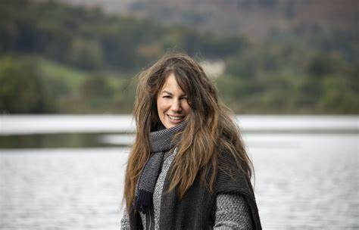
塔姆辛·卡利达斯（Tamsin Calidas）是一位生活在苏格兰赫布里底群岛野外的作家兼摄影师。她曾在广告、出版和英国广播公司担任过不同的职位，直到2004年她放弃了这一切，搬到苏格兰一个偏僻的小岛上，经营一家被遗弃的农场，养着羊和马。她开创性的非小说处女作《我是一座孤岛》于2020年出版，获得了全世界的好评，她的第二本非小说回忆录将于2023年春天出版。
官方网址：https://www.tamsincalidas.com/

媒体评价：
“年度回忆录”
----《时尚》（Vogue）

“这是一本奇妙的、感性的回忆录，讲述了在刺激下幸存下来的故事和诗性散文……
----《星期日泰晤士报》（Sunday Times）

“吸引人的回忆录”'A fascinating memoir'
---- 《每日邮报》（Daily Mail）

“卡利达斯是一个柔软的，感性的作家——深切的移情，随时准备原谅。她的叙述充满了瞬间的明亮。”
---- 《卫报》（The Guardian）

谢谢您的阅读！
请将回馈信息发至：李文浩 （Lauren Li）
安德鲁﹒纳伯格联合国际有限公司北京代表处
北京市海淀区中关村大街甲59号中国人民大学文化大厦1705室, 邮编：100872
电话：010-82449901
传真：010-82504200
Email: JHuang@nurnberg.com.cn
网址：www.nurnberg.com.cn
微博：http://weibo.com/nurnberg
豆瓣小站：http://site.douban.com/110577/
微信订阅号：安德鲁书讯


